

**LAS PLACAS TECTÓNICAS DE LA TIERRA**

Hola, espero se encuentren bien junto a sus familias. A partir de esta semana comenzaremos a ver un contenido nuevo: **“Los fenómenos sísmicos”.**

Para eso, te invito a revisar la siguiente guía.

Saludos y sigan cuidándose.

La corteza terrestre de nuestro planeta está dividida en grandes fragmentos de roca llamadas **placas tectónicas**, que se mueven y flotan sobre el fluido superior del manto. Estas placas presentan grandes fracturas por donde asciende el magma, lo que origina montañas, sismos y volcanes. Los continentes forman parte de estas placas y viajan por el manto como si fueran embarcaciones.

Para entenderlo mejor, veamos la siguiente imagen que muestra las capas de la Tierra:

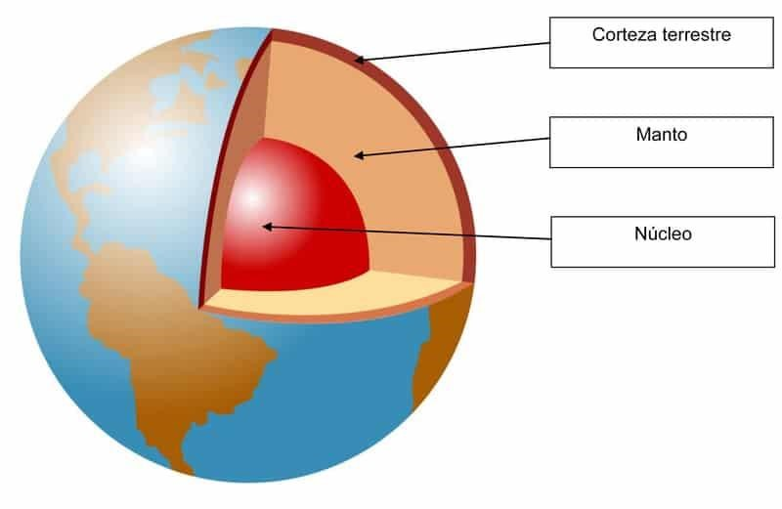

 





La corteza terrestre se divide en **trece placas tectónicas principales**. Sin embargo, hay una gran cantidad de placas de menor tamaño.

Nuestro país se encuentra ubicado sobre **la** **placa Sudamericana** y el Océano Pacífico que baña nuestras costas, se encuentra ubicado en **la placa de Nazca.**

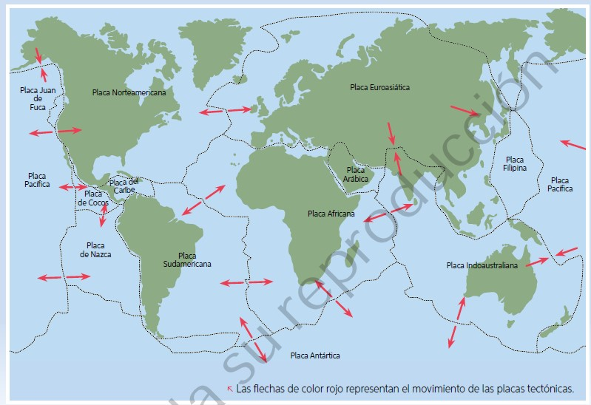

**ACTIVIDADES: “LAS PLACAS TECTÓNICAS”**

Antes de realizar la actividad, te invito a ver el siguiente video:

<https://www.youtube.com/watch?v=sk_x58kM_70>

**Dibuja en tu cuaderno de la asignatura un esquema (lo que se encuentra encerrado en un círculo de color anaranjado en la imagen anterior) donde quede representada la ubicación de la placa de Nazca y la placa Sudamericana, pintando de color rojo la placa Sudamericana y con azul la placa de Nazca.**